检测报告公开信息表
报告编号 | BPT2023077(ZJCY)
受检单位名称 | 新胜发机械制造（江苏）有限公司
单位地址 | 南通市启东市滨海工业园区滨海大道28号
联系人 | 李宁
技术服务项目组人员 | 陈晨、徐俊、张露露、徐晓圆、吴鑫杰
现场调查日期及人员 | 2023.09.09 | 陈晨、徐俊
现场采样检测日期、人员 | 2023.09.14 | 陈晨、徐俊
受检单位陪同人 | 张正贵
现场调查照片 | 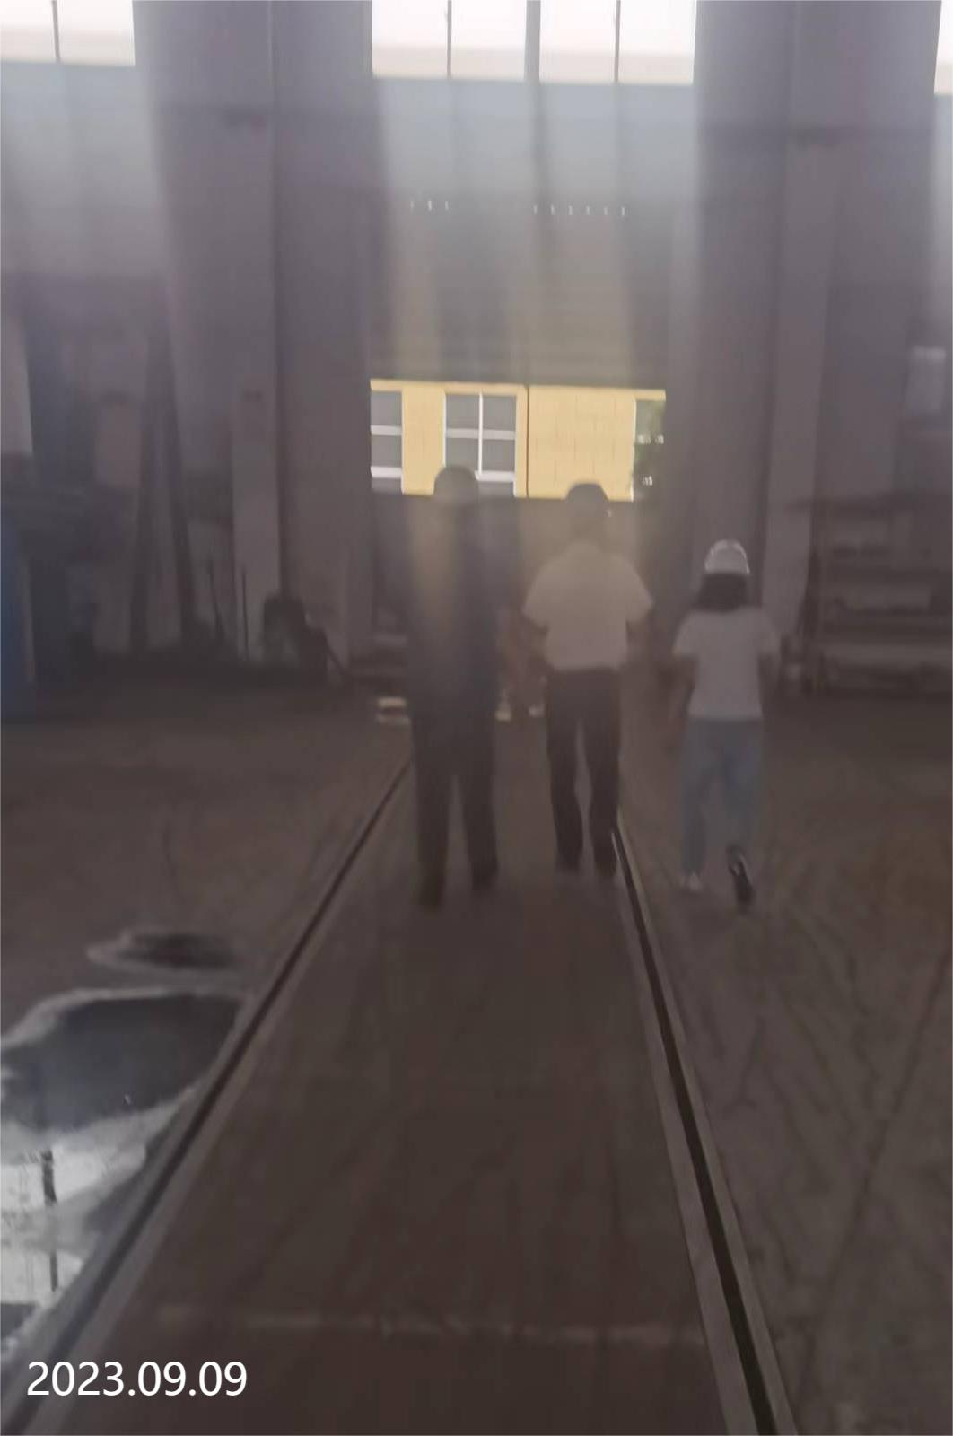
现场采样检测照片 | 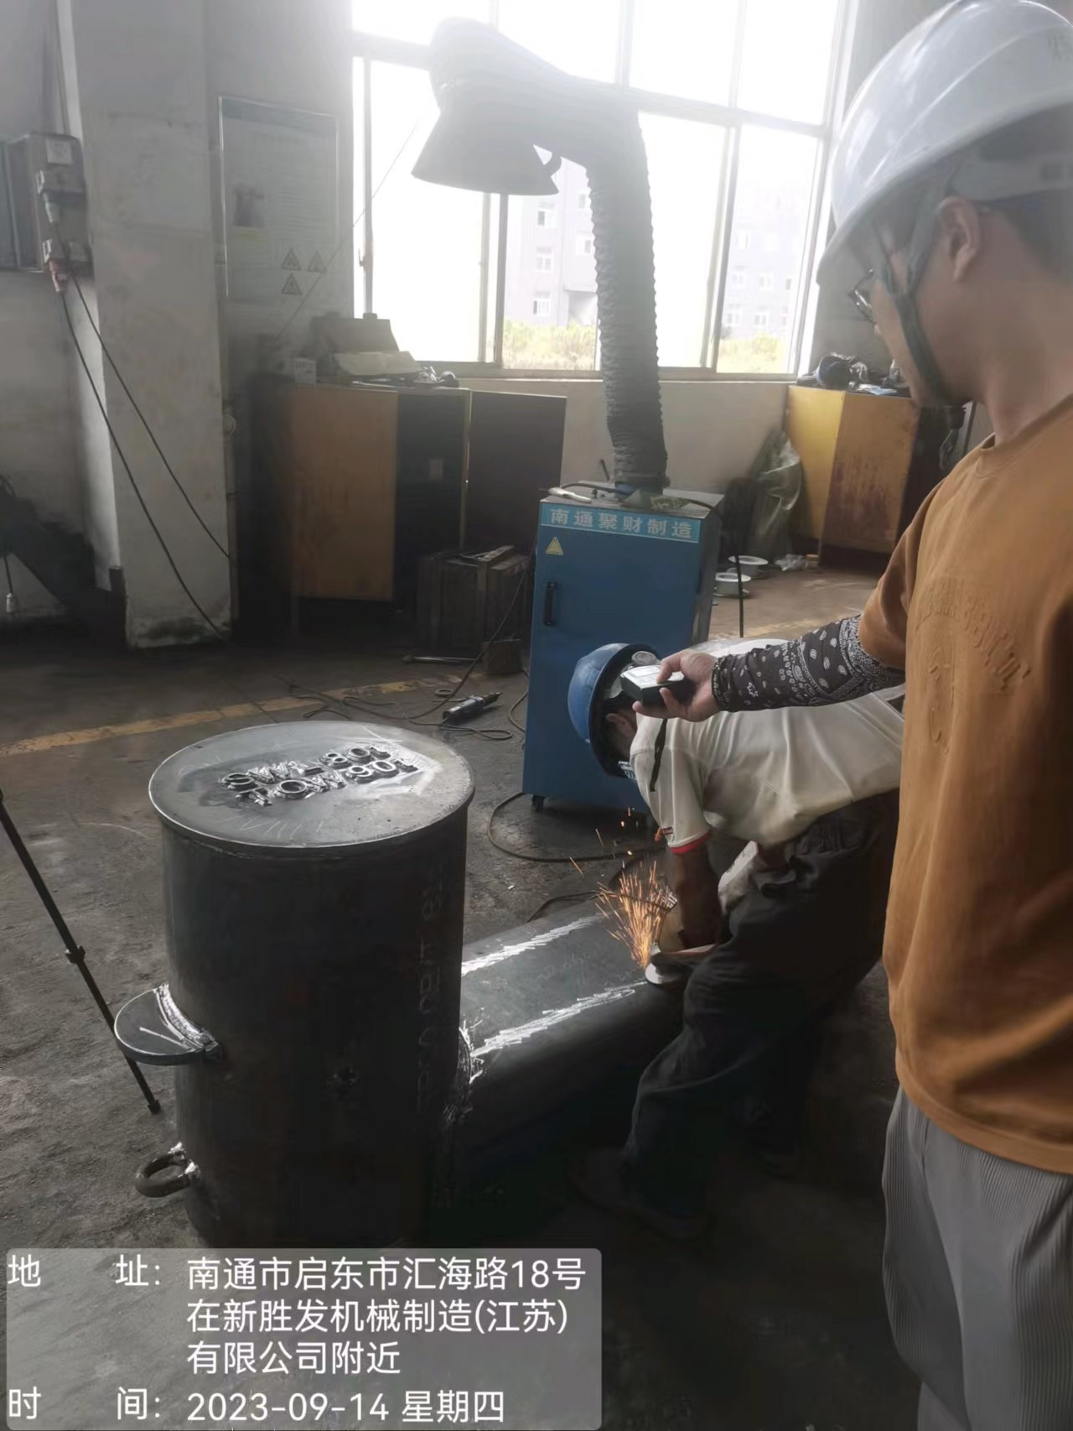 | 